# INSCRIPTION AU STAGE THEORIQUE ET A L’EXAMEN NIVEAU 4 APNEE – A4 Est 2015-

# Stage initial 2015 : Metz, Maison des sports – Codep57, le 07 mars 2015

# Examen final 2015 : Holtzheim, le 30 mai 2015

Le Comité Régional d’Apnée Est organise un **examen du niveau 4 d’apnée –A4 –**

**Le 07 mars 2015 un apport théorique stage initial A4 à Metz, et un examen final (théorique et épreuves pratiques profondeur) le 30 mai 2015 à la gravière du Fort de Holtzheim (67).**

* Nombre maximum d’inscriptions : **15 candidats.**
* Clôture des inscriptions : **le 05 mars 2015.**

Un programme de ces journées parviendra aux candidats et cadres par retour de mail.

**Conditions d’inscription :**

- Être titulaire d’une licence F.F.E.S.S.M. en cours de validité.

- Être âgé de 18 ans révolus à la date de l'examen.

- Être Initiateur Entraîneur Apnée Niveau 2 (IE2°) a minima, ou,

- Être titulaire de la carte d'Apnéiste Niveau 3 (A3) de la F.F.E.S.S.M.

- Être en possession de la carte de RIFAA.

- Etre en possession d’un certificat médical de non-contre-indication à la pratique de l’apnée établi

depuis moins de 1 an, et délivré par un médecin fédéral ou titulaire du C.E.S de médecine du sport

(capacité ou DU), médecin hyperbare ou médecin de la plongée.

**Précisions d’inscription :**

Les frais d’inscriptions s’élèvent à **100,00 €** pour le cours théorique et le passage de l’examen A4 à Holtzheim (repas de midi compris). Les épreuves pratiques piscines seront organisées dans différents lieux en fonction de la situation résidentielle et géographique des candidats.

**Ne sont pas inclus** :

* les frais d’hébergement à l’hôtel du Roi Soleil à Holtzheim ou Ibis (pour les candidats souhaitant arriver la veille). Chaque candidat devra effectuer lui-même sa réservation de chambre et son règlement, des prix préférentiels seront négociés. (voir plan accès et contact ci-après).
* Les frais d’entrée à la gravière du Fort (5.00 €/plongée).
* Le coût de 12€ pour la carte A4.

Les fiches d’inscription ainsi que le chèque à l’ordre de : **FFESSM Comité-Est**, et sont à envoyer à Daniel GERARD, par courrier, à l’adresse suivante :

**Stage initial Metz:**

**Daniel GERARD @:** [**dan.gerard@bbox.fr**](mailto:dan.gerard@bbox.fr) **ou** [**daniel@ffessm57.fr**](mailto:daniel@ffessm57.fr)

**1, impasse des Troènes Tél: 06.61.67.45.86**

**57800 FREYMING-MERLEBACH**

**Examen final Holzheim:**

**Eric KOCH @:** [**eric.koch@laposte.net**](mailto:eric.koch@laposte.net)

**24 rue de Touraine Tél. : 06.52.70.82.41**

**67120 MOLSHEIM**

Toute l’équipe pédagogique sera ravie de vous accueillir à Metz et à Holtzheim à la gravière du Fort dont le plan et les coordonnées GPS figurent ci-dessous :

**Maison des Sports – CODEP57 à Metz (stage théorique initial) le 07 mars 2015 de 09H00 à 18H00 :**

<http://moselle.franceolympique.com/cat.php?id=1414>

3, place de la Bibliothèque

57000 METZ

**Plan:**

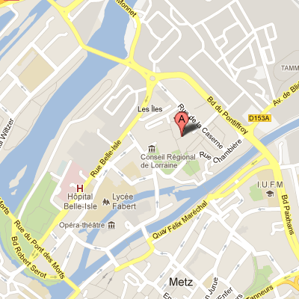

**GPS:** 49°07'30.2"N 6°10'39.3"E

**Gravière du Fort-HOLZHEIM (Examen théorique et épreuves profondeur) le 30/05 :** <http://www.gravieredufort.fr/>

Rue de Lingolsheim

67810 HOLTZHEIM

06 08 64 85 07

**PLAN :**

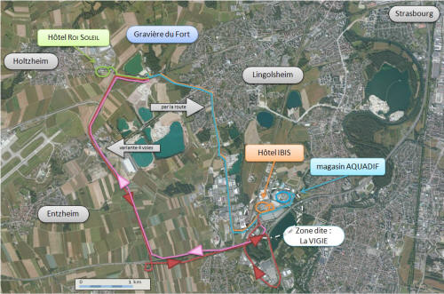

**GPS :** 48.557523, 7.661161

**Hotels :**

***IBIS - la Vigie***

offre tarif réduit IBIS vitabis pour tous les plongeurs de la Gravière du Fort : VITABIS

propositions salles, picnic, local de stockage,... à négocier.

<http://www.ibishotel.com/fr/hotel-2905-ibis-strasbourg-sud-la-vigie/index.shtml>

***Le Roi Soleil***

low cost quality - nouveau concept d'hôtellerie (proche Gravière)

<http://www.hotel-roi-soleil.com/hotel-holtzheim.aspx>

Pour toute information complémentaire vous pourrez contacter Daniel GERARD, Instructeur Régional Apnée, responsable de cette formation.



**Daniel GERARD**

IRA n°8/MEF2°n°49

Juge Fédéral Apnée n°131

Responsable des Formations CRA-Est.

0661674586

0387046793

@ : [dan.gerard@bbox.fr](mailto:dan.gerard@bbox.fr)

# FICHE D’INSCRIPTION A L’EXAMEN A4 APNEE

# le 07 mars 2015 à Metz (Stage initial) et à Holzheim le 30 mai 2015 (examen final)

**NOM :**

**Prénom :**

**e- Mail :**

**Téléphone :**

**Date de Naissance :**

**N° DE CLUB et NOM DE CLUB :**

**N° LICENCE :**

**Adresse complète :**

Joindre :

* copie de la licence FFESSM en cours de validité
* copie de la carte A3 ou copie de la carte IE2 apnée
* copie de la carte de RIFAA
* certificat médical de non-contre-indication à la pratique de l’apnée établi depuis moins de 1 an, et délivré par un médecin fédéral ou titulaire du C.E.S de médecine du sport (capacité ou DU), médecin hyperbare ou médecin de la plongée
* Chèque de 100 € à l’ordre de : *FFESSM- Comité Est*

**TOUT DOSSIER INCOMPLET SERA REFUSE**